Vendredi 22 mai 2026 CM1/CM2
CM 30 V

Friday 22nd june
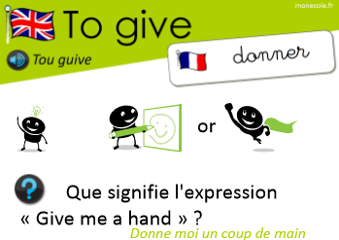
INFIRMIERE LE MATIN PORTER SECOURS

8h45 : Accueil
Appel, appel cantine, mot du jour : des rochers

8h45 : Anglais Rituel
Vocabulary 9

8h50 : Calcul mental CM1
Evaluation : Multiplier et diviser par 10,100, 1000 Leçon CM4
Calcul automatisé :
326 x 10 = 3 260 66 x 100 = 6 600 46 x 1 000 = 46 000 27 x 10 = 270
623 x 100 = 62 300 1 252 x 10 = 12 520 45 x 10 = 450 8 945 x 1000 = 8 945 000 1 598 x 100 = 159 800 56 x 1 000 = 56 000 5 820 : 10 = 582 6 900 x 10 = 69 000
643 x 1 000 = 643 000 7 500 : 100 = 75 256 000 : 1 000 = 256 370 : 10 = 37
500 : 10 = 50 6 100 : 100 = 61 1 200 : 10 = 120 125 000 : 1 000 = 125

Problème 1 : Mon meuble est composé de 6 rangées de 10 tiroirs. Combien y a-t-il de tiroirs dans mon meuble ?
Il y a 60 tiroirs dans mon meuble.

Problème 2 : Zolan veut acheter une voiture à crédit en 100 mensualités. La voiture coûte 34 000 €. A combien s’élèvera une mensualité ?
Une mensualité s’élèvera à 340 €.

Problème 3 : J’achète 100 t-shirts à 32 € pièce. Combien devrais-je payer ?
Je devrais payer 3 200 €

Clap : 721 x 10, 234 x 100, 954 x 1 000, 500 : 100, 450 : 10 7 210, 23 400, 954 000, 5, 45

8h50 : Calcul mental CM2
Evaluation : Soustraire un nombre Leçon CM3, Multiplier et diviser par 4 Leçon CM4
Calcul automatisé :
152 – 56 = 96 979 – 154 = 825 89 – 44 = 45 857 – 521 = 336
195 – 146 = 49 823 – 647 = 176 65 – 57 = 8 946 – 524 = 422
888 = 222 x 4 148 x 4 = 592 232 x 4 = 928 64 = 16 x 4
152 x 4 = 608 420 x 4 = 1 680 434 x 4 = 1 736 74 x 4 = 296
628 : 4 = 157 354 : 4 = 88,5 108,5 = 434 : 4 31 = 124 : 4

Problème 1 : Pour payer un achat d’une valeur de 184 sous, Madame d’Artagnan donne une pièce de 200 sous. Combien le vendeur doit-il lui rendre ?
Il doit lui rendre 16 sous.

Problème 2 : Luc a invité Mathilde et deux amis à la mer. Un séjour coûte 424 euros par personne. Combien paiera-t-il pour tous les quatre ?
Il paiera 1 696 euros.

Problème 3 : Maman achète 250 g de viande. Le kg coûte 56 euros. Combien va-t-elle payer ?
Elle va payer 14 euros.

Clap : 154 – 74, 456 – 148, 48 : 4, 74 : 4, 74 x 4 80 ; 308 ; 12 ; 18,5 ; 296

9h05 : Calcul en ligne CM2
Leçons CL2, CL4
Evaluation :
Multiplie par 10, 100, 1 000 comme dans l’exemple :

25,4 x 1 000 = 25 400
41,4 x 100 = 4 140

Décomposition additive ou soustractive de l’un des facteurs et
associativité : On décompose par une addition ou une soustraction l’un des facteurs pour faciliter l’opération.
9h05 : Calcul en ligne CM1
Leçons CL4, CL5
Evaluation :
Trouve les compléments à 1 ou 2 Associativité de la
unités des fractions décimales multiplication : Il faut regrouper
par addition : des termes pour calculer plus
facilement.
24 + 76 = 1
100 100
24 x 35 =
24 x 5 x 7 = 120 x 7 = 840

Décomposition additive ou soustractive de l’un des facteurs et
16 x 8 =
16 x (10 – 2) = 160 – 32
= 128
45 x 14 =
45 x (10 + 4) = 450 + 180
= 630
associativité : On décompose par une addition ou une soustraction l’un des facteurs
pour faciliter l’opération.
Divise par 10, 100, 1 000 comme dans l’exemple :

12,5 : 1 000 = 0,0125

31,2 : 10 = 3,12

Résous les soustractions par décalage ou jalonnement.
246 - 72 = 254 – 80 = 174
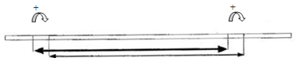
546 - 123 = 7 + 410 + 6 = 423

Multiplier et diviser par 60 : On se rappelle que 60 = 6 x 10
Multiplier et diviser par 15 : On se rappelle que 15 = 3 x 5
30 x 15 = 30 x 3 x 5 = 90 x 5 = 450
900 : 15 = 900 : 3 = 300 : 5 = 60
480 min : 60 = 8 h
9 h x 60 = 540 min
25 x 9 =
25 x (10 – 1) = 250 – 25
= 225

Multiplier et diviser par 60 et 15

12 h x 60 = 720 min

480 min : 60 = 8 h
8 8
72 80 246 254
90 x 15 = 90 x 5 x 3 = 450 x 3 = 1 350

240 : 15 = 240 : 3 = 80 : 5 = 16
123 130 540 546

Décompositions en passant par les diviseurs des nombres d'usage
courant
7 410 6

91 : 7 = (70 + 21) : 7 = 10 + 3 = 13

128 : 8 = (80 + 48) : 8 = 10 + 6 = 16

Multiplie par 10, 100, 1 000 comme dans l’exemple :

Fais les quarts, quadruples, les multiplications et divisions par 5.
Quart de 484 484 : 2 = 242 : 2 = 121
Quadruple de 124 124 x 2 = 248 x 2 = 496
Diviser 450 par 5 450 x 2 = 900 : 10 = 90
Multiplier 120 par 5 120 : 2 = 60 x 10 = 600

4,52 x 10 = 45,2

32,5 x 1 000 = 32 500

Multiplier par un sous-multiple par 20, 30…, 200, 300.. (avec ou
sans décimaux)

324,3 x 200 = 64 860

0,312 x 30 = 9,36

8h50 : Calcul mental CM1
Obj : Evaluation : Comparaison de fraction inférieure, supérieure ou égale à 1 Encadrer chaque nombre décimal par deux entiers consécutifs. Double d’un nombre décimal Leçon CM5
Calcul automatisé : Place chaque fraction dans le tableau.
8 , 6 , 47 , 125 , 1 , 5 , 12
4 6 18 100 4 8 12

Inférieur à 1 | Egale à 1 | Supérieur à 1
1, 5  4 8 | 6, 12  6 12 | 8, 47, 125  4 18 100

Encadrer chaque nombre décimal par deux entiers consécutifs
14 < 14,75 < 15 78 < 78,7 < 79 48 < 48,4 < 49 545 < 545,4 < 546
59 < 59,26 < 60 47 < 47,51 < 48 9 < 9,2 < 10

Donne le double des nombres :
4,5 9 24,4 48,8 49,3 98,6 71,4 142,8
12,4 24,8 45,2 90,4

Problème 1 : Maxime a mangé 7/9 du rôti. A-t-il mangé plus ou moins un rôti ou un rôti entier ?
Il a mangé moins d’un rôti.

Problème 2 : Paula compte l’argent qu’il lui reste. Elle a 24,59 euros. Encadre ce nombre décimal par deux entiers consécutifs
24 < 24,59 < 25

Problème 3 : Gabin achète deux kilos de pommes. Le kg coûte 3,8 euros. Combien va-t-il payer ?
Il va payer 7,6 €.

Clap : 44/44 , encadre chaque nombre décimal par deux entiers consécutifs : 32,8, 121,4, donne le double des nombres : 3,5, 8,9, égale, 32 < 32,8 < 33, 121 < 121,4 < 122, 7, 17,8

8h50 : Calcul mental CM2
Obj : Evaluation : Comparaison de fraction inférieure, supérieure ou égale à 1 Encadrer chaque nombre décimal par deux entiers consécutifs. Double d’un nombre décimal Leçon CM5
Calcul automatisé : Place chaque fraction dans le tableau.
7 , 6 , 18 , 125 , 4 , 6 , 11
4 7 18 105 4 8 12

Inférieur à 1 | Egale à 1 | Supérieur à 1
6, 6, 11  7 8 12 | 18, 4  18 4 | 7, 125  4 105

Encadrer chaque nombre décimal par deux entiers consécutifs
54 < 54,75 < 55 89 < 89,7 < 90 58 < 58,4 < 59 575 < 575,4 < 576
79 < 79,26 < 80 49 < 49,51 < 50 99 < 99,2 < 100

Donne le double des nombres :
8,5 17 27,4 54,8 47,3 94,6 75,4 150,8
17,4 34,8 49,2 98,4

Problème 1 : Patricia compte l’argent qu’il lui reste. Elle a 32,17 euros. Encadre ce nombre décimal par deux entiers consécutifs
32 < 32,17 < 33

Problème 2 : Gabriel achète deux kilos de poireaux. Le kg coûte 4,2 euros. Combien va-t-il payer ?
Il va payer 8,4 €.

Problème 3 : Mario a mangé 9/9 du rôti. A-t-il mangé plus ou moins un rôti ou un rôti entier ?
Il a mangé un rôti.

Clap : 32/41 , encadre chaque nombre décimal par deux entiers consécutifs : 44,5, 171,4, donne le double des nombres : 4,1, 7,8 inférieure, 44 < 44,5 < 45, 171 < 171,4 < 172, 8,2, 15,6

9h15 : Opérations
Obj : Révision toutes les techniques opératoires déjà vues Leçons C1/C2/C3/C4
Contrôle
9h15 : Français : Dictée préparée n°29
Obj : Savoir écrire sans erreur un texte préparé
L’affiche

Sur l’affiche, on pouvait voir un gigantesque aquarium. De nombreux poissons qui semblaient avoir beaucoup de talents prenaient la pose. Les yeux du requin brillaient comme des bijoux. En fond d’affiche, un tourbillon de méduses englobait tous les animaux. En voyant cette pancarte, il me tarda de participer à cette grande ouverture. Moi, aussi je voulais prouver à tout le monde que je pouvais contribuer à la préservation de ces magnifiques espèces.

Exercice sur la dictée préparée n°29 CM1
I / Souligne les verbes à l’imparfait et leur sujet :
L’affiche
Sur l’affiche, on pouvait voir un gigantesque aquarium. De nombreux poissons qui semblaient avoir beaucoup de talents prenaient la pose. Les yeux du requin brillaient comme des bijoux. En fond d’affiche, un tourbillon de méduses englobait tous les animaux. En voyant cette pancarte, il me tarda de participer à cette grande ouverture. Moi, aussi je voulais prouver à tout le monde que je pouvais contribuer à la préservation de ces magnifiques espèces.
II/ Relève deux adjectifs qualificatifs.
Gigantesque, nombreux, grande, magnifiques

9h30 : Français : Dictée préparée n°0

9h35 : Français : Dictée préparée n°29
Obj : Savoir écrire sans erreur un texte préparé
La chèvre

La chèvre était attachée à son poteau depuis deux jours déjà et les envies de liberté n’étaient pas loin. Elle faisait de petits sauts pour essayer de se détacher en vain. Le sort semblait en être ainsi, elle resterait toujours isolée au pied de son poteau. Quand tout à coup, un tourbillon arriva et emmena le piquet rompant la corde sur son chemin. La petite chèvre était libre mais, totalement désorientée. Elle décida de grimper dans la montagne pour trouver un abri dans un roncier.

Exercice sur la dictée préparée n°29 CM2
I / Souligne les verbes et leur sujet :
La chèvre
La chèvre était attachée à son poteau depuis deux jours déjà et les envies de liberté n’étaient pas loin. Elle faisait de petits sauts pour essayer de se détacher en vain. Le sort semblait en être ainsi, elle resterait toujours isolée au pied de son poteau. Quand tout à coup, un tourbillon arriva et emmena le piquet rompant la corde sur son chemin. La petite chèvre était libre mais, totalement désorientée. Elle décida de grimper dans la montagne pour trouver un abri dans un roncier.
II/ Transforme la phrase suivante en phrase passive :
La chèvre faisait des petits sauts.
Des petits sauts étaient faits par la chèvre.
III/ Relève deux adverbes :
Depuis, déjà, n’….pas, ainsi, toujours, tout à coup, mais, totalement

9h35 : Opérations
Obj : Révision toutes les techniques opératoires déjà vues Leçons C1/C2/C3/C4
Contrôle

10h15 : Géométrie rapide
CM1 : La carte au trésor Europe 9

CM2 : La carte au trésor Europe 10

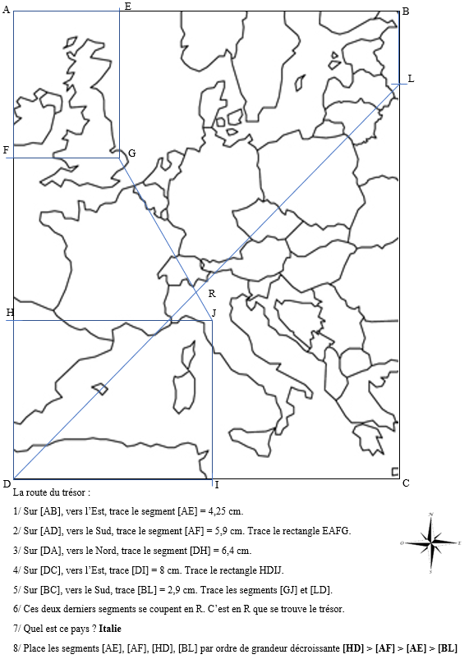
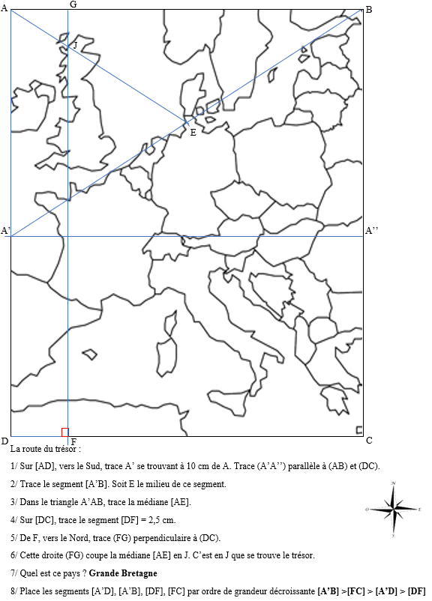

10h30 : RECREATION APQ

10h45 : Vocabulaire
Obj : Savoir utiliser ses acquis
Evaluation V3/V5
10h45 : Vocabulaire
Obj : Savoir utiliser ses acquis
Evaluation V11/V12

11h15 : Français : Lecture compréhension
Obj : Lire un texte court et savoir répondre à des questions simples (textes documentaires)
Fichier sur l’océan

11h45 : REPAS

13h30 : Fluence troisième lecture.

13h35 : Je lis, je comprends CM1/CM2
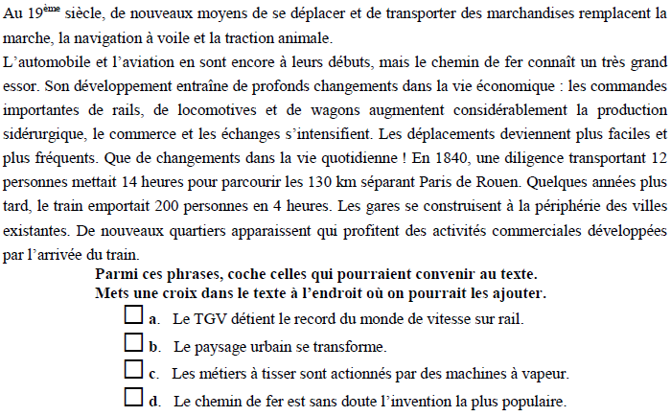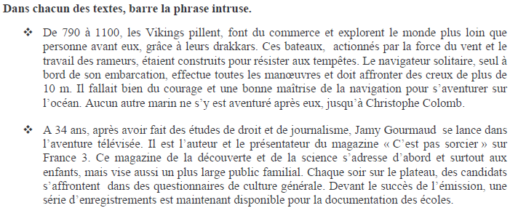

13h35 : Littérature, écriture
Obj : Savoir jouer une pièce de théâtre
Savoir jouer une pièce de théâtre

14h20 : Histoire de l’art
Voir HA16 séance 1 : La tour Eiffel

15h20 : Ecriture des devoirs
Pour jeudi 4 juin :
Calcul en ligne : Evaluation : Procédure soustractive, Soustraction d'un nombre décimal sur un entier par jalonnement, Procédures, division euclidienne, trouver le quotient et le reste de la division euclidienne, Procédures additives et soustractives, Addition et soustraction de nombres décimaux simples complément à un nombre entier ou à la dizaine. CL2, CL4, CL5 (CM1/CM2)

Pour vendredi 30 mai :
Dictée non préparée n°30 (CM1/CM2)
Calcul mental : contrôle Calculer le complément à 1 jusqu'à 10 d'un décimal avec un chiffre après la virgule (CM1/CM2)

15h30 : RECREATION APQ
15h45 : Jeux Mathématiques
Obj : Travail en groupe, réinvestissements
Jeux Mathématiques
15h45 : Jeux Mathématiques
Obj : Travail en groupe, réinvestissements
Jeux Mathématiques

